
7 апреля Всемирный день здоровья

Ежегодно 7 апреля отмечается Всемирный день здоровья в ознаменование годовщины основания ВОЗ в 1948 году.
Каждый год для Всемирного дня здоровья выбирается тема,
отражающая какую-либо приоритетную область
общественного здравоохранения.

Безопасность пищевых продуктов –
тема Всемирного дня здоровья 2015 года.

Полезные продукты
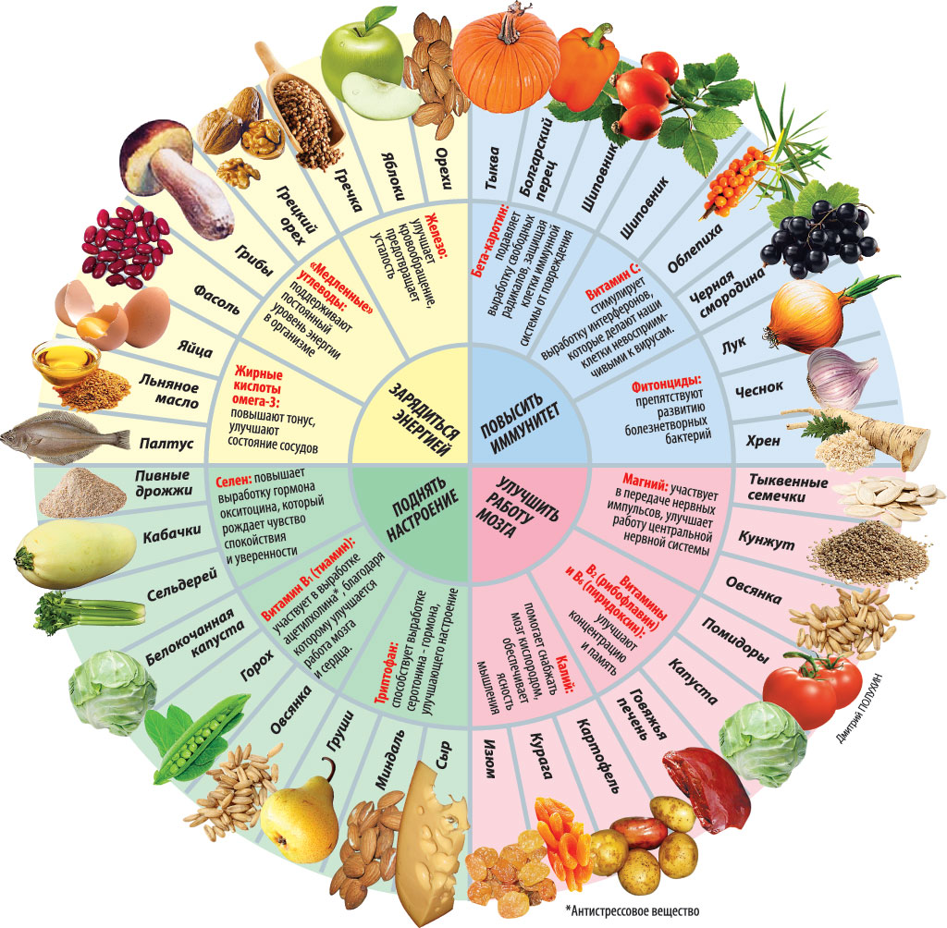

День здоровья — это повод
Нам задуматься о многом:
Как живём и что едим,
Сколько жить ещё хотим,
Главное — понять, зачем
Ищем мы себе проблем —
Алкоголь, табак, наркотик,
Чипсы, сахар, литры кофе...
Список можно продолжать,
Каждый должен осознать,
Что шутить с здоровьем вредно,
Это вам покажет время,
Ну, а наш совет простой:
Если хочешь быть здоров,
Полюби себя и тело,
И берись за дело смело,
Закаляйся, занимайся,
Всегда правильно питайся,
Жизнь люби и наслаждайся,
Будь здоров и улыбайся!

Смерть приблизительно 2 миллионов человек в мире связана с небезопасными пищевыми продуктами, а главным образом детей. Патогенные бактерии, вирусы, паразиты или химические вещества, содержащиеся в пище, являются причиной более 200 заболеваний, от диареи до рака.

Пять принципов безопасности пищевых продуктов:
Принцип 1: Храните продукты в чистоте
Принцип 2: Отделяйте сырые продукты от продуктов, подвергшихся тепловой обработке
Принцип 3: Подвергайте продукты тщательной тепловой обработке
Принцип 4: Тепловая обработка проводится при необходимой температуре
Принцип 5: Пользуйтесь безопасной водой и безопасными сырыми продуктами.

ГУ «Минский областной центр гигиены, эпидемиологии и общественного здоровья»

